雅安中学2017-2018学年上期高一10月月考生物试卷
（满分100分）
姓名：___________班级：___________考号：___________
一、选择题（每小题1分，共40分）
1．下列关于组成生物体化学元素的叙述,正确的是 ( )
A. 组成生物体的化学元素在无机自然界都能找到
B. 细胞中的微量元素因含量极少而不如大量元素重要
C. C是最基本元素,原因是其在细胞中含量最多
D. 组成人体细胞的化学元素中,含量最多的4种元素是C、H、O、K
2．羚羊角或犀牛角是治疗创伤的中药方剂中用量极少的成分，但是缺少这味药，疗效将大大下降甚至无效。已知动物的角主要由死亡细胞的角化(变性)蛋白质组成，则羚羊角等的有效成分最可能是( )
A. 特殊活性的蛋白质
B. DNA
C. 微量元素
D. 大量元素
3．下图表示人体细胞中各种化合物或主要元素占细胞鲜重的含量。以下按①②③④顺序排列，正确的是（ ）
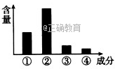
A. 水、蛋白质、糖类、脂质；元素N、H、0、C
B. 蛋白质、糖类、脂质、水；元素0、C、N、H
C. 蛋白质、水、脂质、糖类；元素H、0、C、N
D. 蛋白质、水、脂质、糖类；元素C、0、H、N
4．人体脂肪细胞中含量最多的有机物是 （ ）
A. 蛋白质 B. 糖类 C. 水 D. 脂肪
5．下列有关细胞及细胞学说的叙述，正确的是
A. 小麦细胞和发菜细胞的结构有差异，不具有统一性
B. 细胞学说主要揭示了细胞的统一性和生物体结构的统一性
C. 原核细胞构成的原核生物都是营腐生和寄生生活的异养生物
D. 原核细胞没有核膜，结构也比较简单，所以不具有多样性
6．细胞学说建立的过程是一个科学家探究、开拓、继承、修正和发展的过程，充满了耐人寻味的曲折。下列说法错误的是( )
A. 英国科学家虎克观察到植物细胞的细胞壁
B. 细胞学说揭示了“细胞为什么要产生新细胞”
C. 德国科学家施莱登和施旺奠定了细胞学说的基础
D. 德国科学家魏尔肖提出“所有的细胞都来源于先前存在的活细胞”
7．下列四组生物中，都属于真核生物的是( )
A. HIV病毒和根霉 B. 硝化细菌和草履虫
C. 蓝藻和酵母菌 D. 衣藻和变形虫
8．下列事实中，不支持“生命活动离不开细胞”观点的是（ ）
A. 父母亲通过精子和卵细胞把遗传物质传给下一代
B. 乙肝病毒依赖人体肝细胞生活
C. 草履虫会逃避有害刺激
D. HIV病毒由蛋白质和核酸组成
9．如图分别表示形态、功能都不相同的两种细胞，但它们都有相似的结构，其统一性表现在( )
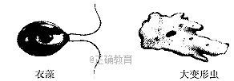
A. 都有细胞膜、细胞质、细胞核 B. 都有细胞壁、细胞膜、细胞质
C. 都有细胞壁、细胞质、细胞核 D. 都有细胞膜、细胞质、细胞拟核
10．下列关于病毒的叙述,正确的是( )
A. 可采用光学显微镜观察病毒的形态特征
B. 病毒的核酸和蛋白质都是在宿主细胞内合成的
C. 病毒颗粒内含有DNA和RNA
D. 病毒是能完整表现各种生命活动的最微小结构层次
11．下列组合中，依次属于种群、群落和生态系统的一组是（ ）
①生活在山洼草丛中的昆虫
②某一湖泊中的全部生物
③酿制葡萄酒时发酵罐中的酵母菌
④一片果园及其中的全部生物
A. ①②④ B. ②③④ C. ③②① D. ③②④
12．在观察水绵细胞时，将低倍镜换成高倍镜后，物像大小、细胞数目和视野亮度的变化是（ ）
A. 变大、变多、变亮 B. 变大、变少、变暗
C. 变小、变多、变亮 D. 变小、变多、变暗
13．禽流感病毒与大肠杆菌最明显的区别是（ ）
A. 有无成形的细胞核 B. 有无细胞结构
C. 有无细胞壁 D. 有无遗传物质
14．在生命系统的结构层次中，植物不具备的是（ ）
A. 组织 B. 系统 C. 器官 D. 群落
15．中东呼吸综合征的病原体是一种冠状病毒，该病毒（ ）
A. 可使用活细胞进行培养
B. 共有5种碱基和8种核苷酸
C. 含有核糖体等细胞器
D. 属于地球上最基本的生命系统
16.某同学利用显微镜观察人的血细胞，使用相同的目镜，但在两种不同的放大倍数下，所呈现的视野分别为甲和乙（如下图所示），下列相关叙述正确的是（ ）
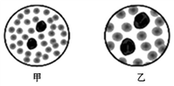
①若使用相同的光圈，则甲比乙亮
②在甲中观察到的细胞，在乙中均可被观察到
③若玻片右移，则甲的物像会右移而乙的物像左移
④若在甲中看到的物像模糊，则改换成乙就可以看到清晰的物像
⑤在乙中观察应使用细准焦螺旋，并调整光圈
A. ①②③④⑤ B. ①⑤
C. ①②④⑤ D.①②③
17.下列关于蛋白质分子结构与功能的叙述，错误的是（ ）
A. 一个蛋白质分子通常含有20种氨基酸
B. 有些结构不同的蛋白质具有相似的功能
C. 细胞内蛋白质发生水解时，通常需要另一种蛋白质的参与
D. 蛋白质变性是由于空间结构破坏造成的
18．下列对实验的描述正确的是( )
A. 将苹果与甘蔗混合榨汁,与斐林试剂混合加热后可生成砖红色沉淀
B. 将花生种子切片,用苏丹Ⅳ染液染色后能直接观察到清晰的红色颗粒
C. 几种氨基酸的混合溶液,可与双缩脲试剂发生紫色反应
D. 用甲基绿对口腔上皮细胞染色,只有细胞核被染成绿色
19．下列有关实验的说法，正确的是 ( )
A. 在“还原糖的鉴定”和“观察DNA和RNA在细胞中的分布”实验中，需要进行水浴加热或保温
B. 在“观察DNA和RNA在细胞中的分布”实验中，加质量分数为0.9%的NaCl溶液(生理盐水)的目的是为了保持细胞的活性
C. 在“还原糖、蛋白质和脂肪的鉴定”实验中，只有脂肪的鉴定必须用到显微镜
D. 在“蛋白质鉴定”实验中，向蛋白质溶液中先加入0.1 g/mL NaOH溶液，摇匀，再加入0.5 g/mL的CuSO₄溶液，出现紫色
20．用吡罗红、甲基绿混合染色剂对口腔上皮细胞的临时装片进行染色，镜检观察呈红色的部位是( )
A. 线粒体 B. 细胞膜
C. 细胞质 D. 细胞核
21．下列对“观察DNA和RNA在细胞中分布”实验的叙述，不正确的是（ ）
A. 口腔上皮细胞需要始终保持生活状态
B. 盐酸的作用之一是促进染色质中的DNA与蛋白质分离
C. 使用甲基绿、吡罗红混合染色剂进行染色
D. 实验步骤：制片→水解→冲洗→染色→盖上盖玻片→观察
22．不同生物含有的核酸种类不同。下列关于各种生物中碱基、核苷酸种类的描述正确的是( )
 | A | B | C | D
 | 人口腔上皮细胞 | 洋葱叶肉细胞 | SARS病毒 | 大肠杆菌细胞
碱基 | 5种 | 5种 | 4种 | 8种
核苷酸 | 5种 | 8种 | 8种 | 8种
A. A B. B C. C D. D
23．如图为核苷酸的模式图，下列相关说法正确的是（ ）
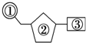
A. DNA与RNA在核苷酸上的不同点表现在①和②两方面上
B. 如果②为脱氧核糖，则③中可含有尿嘧啶
C. ③在病毒中共有4种，在人体中共有8种
D. 植物体内的③有5种，②有2种
24．已知某多肽是由几种不同的氨基酸分子构成的，其中含有三个氨基和两个肽键，下列分子中哪几种是构成该多肽的氨基酸（ ）
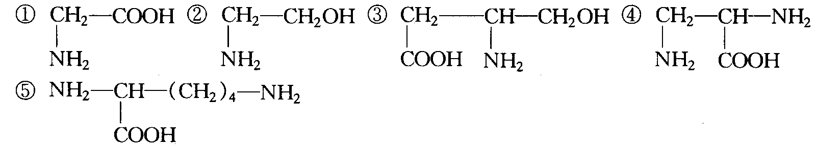
A．①②③④⑤ B．①③⑤ C．②③④ D．①④⑤
25．已知20种氨基酸的平均相对分子质量是128，某种蛋白质由N条肽链组成，共有M个肽键，此蛋白质的相对分子质量接近于（ ）
A. 128（M+N）-18M B. 128（M-N）-18M C. 128（M+N）+18M D. 128（M-N）+18M
26．某蛋白质含n个氨基酸，由m条肽链组成，该蛋白质至少含氧原子数为( )
A． n-m B． n+m C． 2n+m D． 2n-m
27．科学家对鸡和鸭两种动物体内的某些元素的含量进行测量，得到下表：（每100 g体重中的毫克数）
元素  生物 | Cu | Fe | Zn | P | Se
鸡 | 9 mg | 1.4 mg | 1.09 mg | 156 mg | 11.75 mg
鸭 | 6 mg | 2.2 mg | 1.33 mg | 122 mg | 12.5 mg
此表可以说明 ( )
A．组成生物体的化学元素，种类大体相同，含量差别很大
B．组成生物体的化学元素在不同种的生物体内，种类大体相同，含量差别很大
C．组成生物体的化学元素在不同种的生物体内，种类大体相同，含量差别不大
D．组成生物体的化学元素在不同种的生物体内，种类相同，含量差别不大
28．某细菌能产生一种“毒性肽”，其分子式是C55H70O19N10，将它彻底水解后只能得到下列四种氨基酸：甘氨酸（C2H5NO2）丙氨酸（C3H7NO2）、苯丙氨酸（C9H11NO2）、谷氨酸（C5H9NO4）。此“毒性肽”中含肽键的个数为 ( )
A．18 B．19 C．9 D．10
29．下列显微镜操作的方法，正确的一项是（ ）
①对光时，阳光照在反光镜上，视野越亮越好
②在进行低倍物镜与高倍物镜的转换时，扳动物镜转动较省力
③使用完毕之后，要用干布拭去载物台上的水和脏物
④装箱之前，应下降镜筒，使物镜插人通光孔中
⑤取、放显微镜时，要左手托镜座，右手握镜臂，并且要轻拿轻放
A．①②③ B．①②④ C．③⑤ D．②③④
30．下列关于多细胞生物完成生命活动的表述中，不正确的是（ ）
A．依赖于每个细胞无需分工都能独立完成各项生命活动
B．依赖于以细胞为基础的生物与环境间物质和能量的交换
C．依赖于以细胞分裂、分化为基础的生长发育
D．依赖于以细胞内基因的传递和变异为基础的遗传和变异
31．有一种“十五肽”的化学式为C_{x}H_{y}N_{z}O_{d}S_{e}（z＞15，d＞16）。已知其彻底水解后得到下列几种氨基酸：
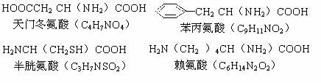
下列有关说法中不正确的是（ ）
A．水解可得e个半胱氨酸 B．水解可得（d－16）/2个天门冬氨酸
C．水解可得z－15个赖氨酸 D．水解时消耗15个水分子
32．在鉴定还原糖的实验中，加入斐林试剂时，必须要（ ）
A．先加入斐林试剂甲液，后加入乙液
B．将斐林试剂的甲液和乙液等量混合均匀后再加
C．先加入斐林试剂乙液，后加入甲液
D．以上A、B、C三项操作方法都正确
33．下列有关DNA的叙述中不正确的是（ ）
A．可被甲基绿染成绿色 B．是细胞中贮存遗传信息的物质
C．只在细胞核中存在 D．是染色质的主要成分
34．在缺硼的土壤中最适宜种植的作物是 （ ）
A．小麦 B．玉米 C．甘蔗 D．水稻
35.细胞内含量最多的化合物和含量最多的有机化合物分别是（ ）
A．无机盐和糖类 B．水和核酸 C．无机盐和脂类 D．水和蛋白质
36．海洋中生物种类繁多，其中紫菜、海带等各种不同的藻类植物及其周围的所有生物所组成的是（ ）
A．种群 B．生态系统 C．群落 D．食物网
37．血液运输氧的化合物含有的元素主要是( )
A.C、H、0、N、Fe B.C、H、0、Ca、Fe C.C、0、B、Ca、Fe D.C、H、N、Ca、Cu
38．下面的表格中表示多肽化含物和其中的氨基酸数，下列说法中错误的是( )
多肽化合物 | ① | ② | ③ | ④ | ⑤ | ⑥ | ⑦ | ⑧ | ⑨ | ⑩
氨基酸数 | 9 | 9 | 9 | 10 | 13 | 22 | 223 | 51 | 660 | 524
A. 多肽化合物①②③，氨基酸的种类、排列顺序可能不同
B. 若多肽化合物⑧由一条链和一条链组成，则⑧中含有的肽键数为49
C. 多肽化合物⑦⑨⑩中常见的氨基酸最多为20种
D. 表中数据表明，蛋白质的功能具有多样性，这种功能决定蛋白质的空间结构
39.如图表示细胞内某生物大分子的部分结构片段,下列有关叙述,正确的是 ( )
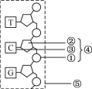
A. 该物质存在于所有生物体内
B. ⑤是该物质的基本组成单位
C. ④是胸腺嘧啶核糖核苷酸
D. 该物质是脱氧核糖核酸
40．如图是由4个椭圆构成的元素概念的关系图,其中4为最大椭圆,3、2、1依次减小。试判断下列符合这种关系的是( )
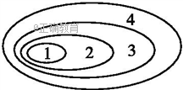
A. 1表示大量元素,2表示主要元素,3表示基本元素,4表示最基本元素
B. 1表示基本元素,2表示最基本元素,3表示大量元素,4表示主要元素
C. 1表示最基本元素,2表示基本元素,3表示主要元素,4表示大量元素
D. 1表示主要元素,2表示大量元素,3表示最基本元素,4表示基本元素
二、综合题
41.（9分）如图是几种生物的基本结构单位。请据图回答下面的问题。
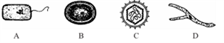
(1)最有可能属于病毒的是________，它在结构上不同于其他三种图示的显著特点是________；病毒的生活及繁殖必须在________内才能进行。
(2)图中属于原核细胞的是________，它在结构上不同于真核细胞的最显著特点是________________，与真核细胞的统一性表现在______________________。
(3)图________展示了哺乳动物的平滑肌细胞。
(4)图中能进行光合作用的是________，完成此生理过程的结构基础是其内含有的________，因而它是一类自养生物。
42．（共12分）在生物体内,某些重要化合物的元素组成及其相互关系如图所示,请据图回答下列问题:
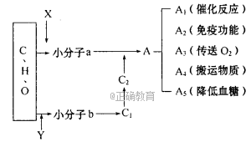
(1)图中的X、Y可分别代表什么元素？
X是_______________，Y是_______________。
(2)A物质包括A₁～A₅，具有多样性，其原因为：
①从a分析主要是因为____________________。（2分）
②从A分析是因为____________________ __。（2分）
③从C₁分析是因为________________________。
(3)写出它们的名称A1 A2 A3 A4 A5
43．（共17分，每空一分）某致病细菌分泌的外毒素，无色，细针状结晶，对小鼠和人体有很强的毒性，可引起流涎、呕吐、便血、痉挛等，以致死亡。该外毒素为环状肽，结构式如下图所示。
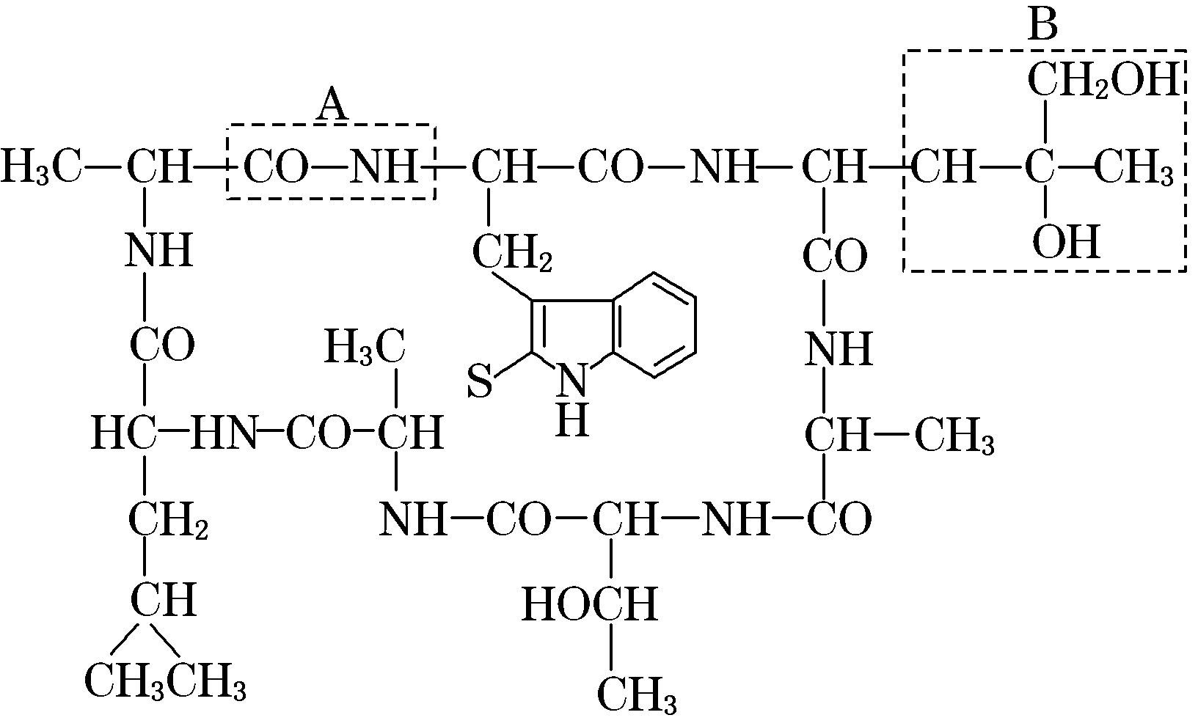
请据图分析并回答问题。
(1)该化合物中含有游离的________个氨基，________个羧基。
(2)该化合物是由________个氨基酸组成的，区别这些氨基酸的种类是依靠其结构中的________。
(3)组成该化合物的氨基酸有________种，其中有________个氨基酸的R基相同，这个R基是________。
(4)该化合物称为________肽化合物，含有________个肽键。
(5)填写虚线框内结构的名称：A.________，B.________(从氨基酸结构通式的角度分析)。
(6)该化合物具有8个氮原子，其中________个位于肽键上，________个位于R基上。
(7)该化合物具有10个氧原子，其中________个位于肽键上，________个位于R基上。
(8)该外毒素在环状肽形成过程中失去了________个水分子，相对分子质量减少了________。
44．（14分）必需氨基酸的种类和含量是评价奶粉营养价值高低的主要标准。赖氨酸是人体内的必需氨基酸，缺乏则会影响人体内蛋白质的合成，导致营养不良。赖氨酸是否也是小白鼠体内的必需氨基酸?请根据给出的实验原理利用以下材料用具进行探究。
材料用具：20只生长发育状况相同的正常幼年小白鼠、分装在不同试剂瓶中的20种氨基酸、不含蛋白质和氨基酸的食物、称量器（如天平）等。
（1）实验原理：必需氨基酸是动物体内不能合成的、只能从食物中获取的氨基酸。当动物体内缺乏必需氨基酸时，出现营养不良，体重增加缓慢。
（2）实验步骤：
①配食：_______________________，配成食物A，作为对照组的食物；_____________，配成食物B。
②分组：__________________________，分别称其体重。
③饲喂：_______________________________。
④观察：_______________________________________。
（3）结果预测及结论：
①____________________________________________________；
②____________________________________________________。
45．（8分）世界卫生组织数据显示目前全世界每年大约有4万～7万人死于狂犬病，注射疫苗仍是预防狂犬病的主要措施。由美国托马斯杰斐逊大学疫苗研究中心研制的一种新型狂犬病疫苗有可能改变传统狂犬病疫苗须注射五针甚至六针的局面，只注射一针即可免除患病风险。狂犬病由狂犬病病毒(遗传物质为RNA)引起，人类也会因狂犬咬伤而感染，其他感染此病的恒温动物如猫、狼、狐等也可传播。就目前而言，注射狂犬病疫苗是预防狂犬病的有效途径。
要研制狂犬病疫苗，必须知道狂犬病病毒的分子组成，请设计实验探究其物质组成。
(1)实验原理：RNA溶液遇吡罗红染液显红色。
还需要补充的两个实验原理：
①________________________________________________________________________；
②________________________________________________________________________。
(2)实验步骤：
①用三支洁净的试管分别取等量的含有狂犬病病毒的溶液，编号为A、B、C；
②向A试管中滴加适量的甲基绿染液；
③向B试管中滴加适量的吡罗红染液；
④向C试管中_______________________________。
(3)设计一个表格并记录实验结果。（3分）
_________________________________________
(4)实验结论：________________________________________________________（2分）

雅安中学2017-2018学年上期高一10月月考生物试卷答案
选择题答案
- ACDAB
- BDDAB
- DBBBA
- BAAAC
21.ABDDA
26.BBCCA
31.DBCCD
36.CADDC
主观题答案
41、 C 无细胞结构 活细胞 A、B 无成形的细胞核 有相似的细胞膜、细胞质及遗传物质DNA D B 光合片层（或叶绿素和藻蓝素）
42.(1)N N、P
(2)①氨基酸的种类、数目和排列顺序不同 ②组成蛋白质的氨基酸的种类、数目、排列顺序及多肽链的空间结构不同 ③DNA中碱基对的数量和排列顺序不同
（3）酶、抗体、血红蛋白、载体蛋白、胰岛素
43.(1)0 0 (2)7 R基 (3)5 3 —CH₃
(4)环状七 7 (5)肽键 R基 (6)7 1 (7)7 3
(8)7 126
- 取不含蛋白质和氨基酸的食物，加入含量和比例适宜的20种氨基酸 取不含蛋白质和氨基酸的食物，加入除赖氨酸之外的19种氨基酸，每种氨基酸含量和比例与A相同 将20只小白鼠随机平均分成甲、乙两组 在相同且适宜的环境中饲喂两组小鼠，甲组饲喂食物A，乙组饲喂食物B 分别称量甲、乙两组小白鼠的体重，计算体重增加量 若两组小白鼠的营养状况和体重增加量基本相同，则说明赖氨酸不是小白鼠体内的必需氨基酸 若甲组正常，乙组出现营养不良、体重增加量明显小于甲组，则说明赖氨酸是小白鼠体内的必需氨基酸
45、 蛋白质溶液与双缩脲试剂反应显紫色 DNA溶液遇甲基绿染液呈绿色 滴加适量的双缩脲试剂，振荡
 | 双缩脲试剂 | 甲基绿染液 | 吡罗红染液
现象 | 紫色 | 不变色 | 红色
成分 | 存在蛋白质 | 不存在DNA | 存在RNA
狂犬病病毒是由蛋白质和RNA组成的

